

Projet Fédérateur
Master2 Ingénierie des Systèmes Informatiques – Intelligence Artificielle et Smart Systèmes
Sous le thème :

Assistant domotique : Conception et Réalisation d’une Maison Intelligence

Soutenu par : Sous la direction de :

TRAORE Fatoumata Pr. CHAIBI HASNA

Année Universitaire 2025-2026

MOTS CLÉS
- Maison intelligente : Habitation équipée de dispositifs connectés permettant l’automatisation, le contrôle et la supervision des équipements domestiques.
- Domotique : Ensemble des technologies permettant d’automatiser et de centraliser la gestion des systèmes d’une maison (éclairage, sécurité, énergie, etc.).
- Internet des Objets (IoT) : Réseau d’objets physiques connectés à Internet, capables de collecter et d’échanger des données.
- ESP32 : Microcontrôleur embarqué intégrant le Wi-Fi et le Bluetooth, utilisé comme cœur du système de contrôle domotique.
- Capteurs : Dispositifs électroniques permettant de mesurer des grandeurs physiques telles que la température, la luminosité ou la présence.
- Actionneurs : Composants permettant d’agir sur l’environnement, comme les LED ou relais, à partir de commandes logicielles.
- Automatisation : Processus permettant l’exécution automatique d’actions sans intervention humaine directe.
- Supervision : Surveillance et contrôle en temps réel de l’état du système à travers une interface logicielle.
- Application web : Interface utilisateur accessible via un navigateur permettant de contrôler et visualiser le système domotique.
- Temps réel : Capacité du système à réagir immédiatement aux événements ou changements de l’environnement.
- Microcontrôleur : Circuit électronique programmable assurant le traitement et le contrôle du système.
- DHT22 : Capteur permettant de mesurer la température et l’humidité ambiante.
- LDR (Light Dependent Resistor) : Capteur de luminosité dont la résistance varie selon l’intensité lumineuse.
- PIR (Passive Infrared Sensor) : Capteur détectant la présence humaine à partir du rayonnement infrarouge.
- LED : Diode électroluminescente utilisée comme source d’éclairage.
- PWM (Pulse Width Modulation) : Technique permettant de faire varier la luminosité d’une LED en modulant le signal électrique.
- MQTT : Protocole de communication léger basé sur le modèle publication / abonnement, adapté à l’IoT.
- Node-RED : Outil graphique permettant de créer des flux de communication entre objets connectés et services.
- Broker MQTT : Serveur central assurant la distribution des messages MQTT entre les clients.
- Wi-Fi : Technologie de communication sans fil utilisée pour connecter l’ESP32 au réseau.
- MicroPython : Langage de programmation adapté aux microcontrôleurs, dérivé de Python.
- API REST : Interface de communication permettant l’échange de données entre l’application web et le serveur.
- JavaScript : Langage de programmation permettant l’interactivité côté client.

LISTE DES ABREVIATIONS
- IA : Intelligence Artificielle
- API : Application Programming Interface
- UML : Unified Modeling Language
- PHP : Hypertext Preprocessor
- HTML : HyperText Markup Language
- CSS : Cascading Style Sheets
- JS : JavaScript
- SQL : Structured Query Language
- JSON : JavaScript Object Notation
- BDD : Base De Données
- VS Code : Visual Studio Code
- API REST : Application Programming Interface RESTful (REpresentational State Transfer)
- ADC : Analog to Digital Converter
- DHT : Digital Humidity and Temperature Sensor
- ESP32 : Microcontrôleur 32 bits développé par Espressif, intégrant le Wi-Fi et le Bluetooth
- GPIO : General Purpose Input/Output
- HTTP : HyperText Transfer Protocol – Protocole de communication
- HTTPS : HyperText Transfer Protocol Secure – Version sécurisée du protocole HTTP.
- IDE : Integrated Development Environment
- IoT : Internet of Things – Internet des objets
- IP : Internet Protocol
- LED : Light Emitting Diode – Diode électroluminescente utilisée pour l’éclairage.
- LDR : Light Dependent Resistor – Capteur de luminosité dépendant de l’intensité lumineuse.
- MQTT : Message Queuing Telemetry Transport – Protocole de messagerie léger
- Node-RED : Environnement de programmation visuelle basé sur des flux
- OLED : Organic Light Emitting Diode – Écran à diodes électroluminescentes organiques.
- OS : Operating System – Système d’exploitation.
- PWM : Pulse Width Modulation – Technique de modulation de largeur d’impulsion
- RAM : Random Access Memory – Mémoire vive
- REST : Representational State Transfer – Architecture de services web utilisée pour les API.
- SSID : Service Set Identifier – Nom d’identification d’un réseau Wi-Fi.
- TCP/IP : Transmission Control Protocol / Internet Protocol
- UI : User Interface – Interface utilisateur.
- URL : Uniform Resource Locator – Adresse permettant d’accéder à une ressource sur Internet.
- USB : Universal Serial Bus – Interface de communication et d’alimentation.
- Wi-Fi : Wireless Fidelity – Technologie de communication sans fil.
- PIR : Passive Infrared Sensor – Capteur infrarouge passif utilisé pour la détection de présence.
- LUX : Unité de mesure de l’intensité lumineuse.
- I2C : Inter-Integrated Circuit – Protocole de communication série
- QoS : Quality of Service – Niveau de qualité de service dans les communications réseau

Table des figures
Figure 1:Esp32 19
Figure 2: Détecteur de Température 20
Figure 3: Détecteur de Luminosité 20
Figure 4: Détecteur de mouvement 20
Figure 5: Écran Oled 21
Figure 6: Architecture complet 30
Figure 7: Page d'Accueil 33
Figure 8: Interface de Connexion / Inscription 34
Figure 9: Interface Utilisateur 34

Liste des tableaux
Tableau 1: Spécification 15
Tableau 2: Identification des acteurs 17
Tableau 3: Diagramme fonctionnel 17
Tableau 4: Capteurs 20
Tableau 5: Logiciels 21
Tableau 6: Organisation des topics 22
Tableau 7: Diagramme de cas d'utilisation 23
Tableau 8: Matériel 29
Tableau 9: MQTT 30
Tableau 10: Technologies utilisées 32
Tableau 11: Scénarios de test 36

Table des matières
RÉSUMÉ 4
ABSTRACT 5
MOTS CLÉS 6
LISTE DES ABREVIATIONS 7
Table des figures 8
Liste des tableaux 9
INTRODUCTION GÉNÉRALE 12
CHAPITRE 1 : PRESENTATION ET CONTEXTE GÉNÉRAL DU PROJET SmartHome 13
I. INTRODUCTION : 13
II. DEFINITION ET PRÉSENTATION DU PROJET 13
1. Définition du projet 13
2. Présentation du projet 13
3. Fonctionnalités principales du système 14
III. CONTEXTE GÉNÉRAL DU PROJET 14
1. Problématique 14
2. Objectifs du projet 14
3. Présentation de la solution proposée 14
4. Spécification 15
5. Avantages de la solution 15
IV. CONCLUSION 15
CHAPITRE 2 : ANALYSE ET CONCEPTION DU SYSTÈME 16
I. INTRODUCTION 16
II. ANALYSE DU SYSTÈME 16
1. Analyse des besoins 16
2. Identification des acteurs 17
3. Analyse fonctionnelle 17
III. CONCEPTION DU SYSTÈME 19
1. Architecture globale du système 19
2. Conception matérielle 19
3. Conception logicielle 21
4. Conception de la communication 21
5. Conception de l’application web 22
6. Sécurité et fiabilité 22
IV. MODÉLISATION DU SYSTÈME 22
1. Diagramme de cas d’utilisation 22
2. Diagramme de séquence 24
V. CONCLUSION 26
CHAPITRE 3 : ARCHETECTURE MATÉRIELLE ET LOGICIELLE DÉTAILLÉE 27
I. INTRODUCTION 27
II. ARCHITECTURE GÉNÉRALE DU SYSTÈME 27
III. ARCHITECTURE MATÉRIELLE 27
1. Composants matériels utilisés 27
2. Schéma matériel global 29
IV. ARCHITECTURE LOGICIELLE 30
1. Vue d’ensemble de l’architecture logicielle 30
2. Communication MQTT 30
V. RÉALISATION DU SYSTÈME 31
1. Implémentation sur l’ESP32 31
2. Mise en place de Node-RED 31
3. Application Web 31
VI. TECHNOLOGIES UTILISÉES 31
1. Interface Web 31
2. API Backend 31
3. Base de Données 32
4. Serveur local 32
5. Éditeur de code 32
6. Résumé 32
VII. INTERFACES 33
1. Page d’Accueil 33
2. Interface de Connexion / Inscription 33
3. Dashboard Utilisateur 34
VIII. CONCLUSION 35
CHAPITRE 4 : EXPÉRIMENTATION, TESTS ET RESULTATS 36
I. INTRODUCTION 36
II. SCÉNARIOS DE TEST 36
III. RÉSULTATS OBTENUS 36
IV. LIMITES OBSERVÉES 36
V. CONCLUSION 37
CONCLUSION GÉNÉRALE 38
BIBLIOGRAPHIE 39
WEBOGRAPHIE 40

INTRODUCTION GÉNÉRALE
Avec l’évolution rapide des technologies numériques, l’Internet des Objets (Internet of Things – IoT) s’impose aujourd’hui comme l’un des domaines les plus innovants et les plus prometteurs dans le secteur de l’informatique et de l’électronique. Cette technologie permet de connecter des objets physiques à Internet afin de collecter, transmettre et exploiter des données en temps réel. L’IoT trouve des applications dans de nombreux domaines tels que la santé, l’industrie, l’agriculture, les villes intelligentes et, plus particulièrement, la domotique.
La domotique, ou maison intelligente (Smart Home), vise à automatiser et à optimiser la gestion des équipements domestiques afin d’améliorer le confort, la sécurité et l’efficacité énergétique. Grâce à l’intégration de capteurs, d’actionneurs et de systèmes de communication, il devient possible de surveiller l’environnement intérieur (température, luminosité, présence), de contrôler les appareils électriques à distance et de prendre des décisions intelligentes en fonction du contexte. Ces solutions répondent à des besoins croissants liés à la maîtrise de la consommation d’énergie, à la sécurité des occupants et à l’amélioration de la qualité de vie.
Dans ce contexte, l’utilisation de microcontrôleurs connectés tels que l’ESP32 joue un rôle central. Doté de capacités Wi-Fi intégrées, d’une faible consommation énergétique et d’une grande flexibilité, l’ESP32 constitue une plateforme idéale pour le développement de systèmes IoT. Associé à des capteurs (température, luminosité, présence) et à des actionneurs (LED, éclairage), il permet de concevoir des solutions intelligentes, fiables et évolutives.
Par ailleurs, la communication entre les différents composants du système repose sur des protocoles adaptés aux contraintes de l’IoT. Le protocole MQTT (Message Queuing Telemetry Transport) est particulièrement apprécié pour sa légèreté, sa rapidité et son efficacité dans les environnements à ressources limitées. Couplé à des outils comme Node-RED, qui offre une programmation visuelle intuitive, il facilite la gestion des flux de données, l’automatisation des règles de fonctionnement et l’intégration avec des applications web.
Ce projet s’inscrit dans cette dynamique et a pour objectif la conception et la réalisation d’un système de maison intelligente permettant la surveillance et le contrôle des paramètres environnementaux ainsi que de l’éclairage à distance. Le système développé intègre des capteurs de température, de luminosité et de présence, un microcontrôleur ESP32, un serveur MQTT, une plateforme Node-RED et une application web conviviale. Il permet à l’utilisateur de visualiser en temps réel l’état de son habitation, de contrôler l’éclairage par pièce, d’ajuster la luminosité des LED et d’interagir avec le système via une interface graphique et un contrôle vocal.
Ainsi, ce travail met en évidence la synergie entre l’électronique embarquée, les réseaux, le développement web et les systèmes intelligents. Il constitue une illustration concrète de l’apport de l’IoT dans la modernisation des habitations et démontre comment des technologies accessibles peuvent être combinées pour concevoir des solutions innovantes, pratiques et évolutives.

CHAPITRE 1 : PRESENTATION ET CONTEXTE GÉNÉRAL DU PROJET SmartHome

INTRODUCTION :
La domotique représente aujourd’hui un domaine clé dans l’évolution des technologies de l’information et de la communication. Grâce à l’Internet des Objets (IoT), il est désormais possible de connecter, surveiller et contrôler divers équipements domestiques de manière intelligente et automatisée. Cette évolution répond à des besoins croissants en matière de confort, de sécurité et d’efficacité énergétique.

Dans ce contexte, les maisons intelligentes offrent des solutions innovantes permettant d’automatiser la gestion des équipements électriques, de collecter des données environnementales en temps réel et de permettre un contrôle à distance via des interfaces numériques. Le présent projet s’inscrit dans cette dynamique en proposant la conception et la réalisation d’un système de maison intelligente basé sur des technologies IoT modernes.

Ce chapitre présente le cadre général du projet, sa définition, ses fonctionnalités principales ainsi que la problématique abordée, les objectifs visés et la solution proposée.

DEFINITION ET PRÉSENTATION DU PROJET

Définition du projet
Le projet consiste à concevoir et implémenter un système de maison intelligente permettant la surveillance et le contrôle à distance de plusieurs paramètres et équipements domestiques. Il repose sur l’utilisation d’un microcontrôleur ESP32, de capteurs environnementaux, d’actionneurs, d’un système de communication basé sur le protocole MQTT, ainsi que d’une application web pour l’interaction utilisateur.

Le système permet de collecter des données telles que la température, la luminosité et la présence humaine, et de contrôler des dispositifs comme l’éclairage avec gestion de l’intensité lumineuse.

Présentation du projet
Le projet Smart Home est structuré autour de plusieurs composants interconnectés :
- Un ESP32 servant d’unité centrale de traitement et de communication
- Des capteurs pour la mesure de la température, de la luminosité et de la présence
- Des actionneurs (LEDs) contrôlables en mode ON/OFF et en variation de luminosité
- Un écran OLED pour l’affichage local des informations
- Une plateforme Node-RED pour la gestion des flux et la logique de contrôle
- Une application web permettant le contrôle et la supervision à distance
Le système est conçu pour gérer plusieurs pièces (salon, chambre, cuisine), chacune disposant de ses propres capteurs et équipements.

Fonctionnalités principales du système
Les principales fonctionnalités offertes par le système sont :
- Surveillance en temps réel de la température ambiante
- Détection de la luminosité et de la présence humaine
- Contrôle de l’éclairage par pièce (ON/OFF)
- Réglage de la luminosité des LEDs (PWM)
- Affichage local des informations sur écran OLED
- Visualisation des données via une interface web
- Communication en temps réel grâce au protocole MQTT
- Possibilité de contrôle manuel et automatique

CONTEXTE GÉNÉRAL DU PROJET

Problématique
Dans les habitations classiques, la gestion des équipements électriques est souvent manuelle, ce qui peut entraîner une consommation énergétique excessive, un manque de confort et une faible réactivité aux changements de l’environnement. De plus, l’absence de centralisation des données rend difficile le suivi et l’optimisation des ressources.
La problématique principale de ce projet est donc de concevoir un système simple, fiable et évolutif permettant de surveiller et contrôler efficacement les équipements domestiques, tout en offrant une interface intuitive à l’utilisateur.

Objectifs du projet
Les objectifs principaux du projet sont :
- Concevoir un système de maison intelligente basé sur l’IoT
- Mettre en œuvre une communication fiable entre les capteurs, l’ESP32 et l’application web
- Permettre un contrôle à distance des équipements domestiques
- Améliorer le confort et la sécurité des occupants
- Optimiser la consommation énergétique
- Mettre en pratique les connaissances en systèmes embarqués, réseaux et développement web

Présentation de la solution proposée
La solution proposée repose sur une architecture distribuée et modulaire. L’ESP32 assure la collecte des données issues des capteurs et le pilotage des actionneurs. Les données sont transmises via le protocole MQTT vers un serveur central géré par Node-RED.
Node-RED traite, visualise et redistribue les informations vers une application web, qui permet à l’utilisateur de consulter l’état du système et de contrôler les équipements en temps réel. L’intégration d’un écran OLED offre également un affichage local des données essentielles.

Spécification
Les spécifications générales du système sont résumées dans le tableau ci-dessous :
Élément | Description
Microcontrôleur | ESP32
Capteurs | Température (DHT22), Luminosité (LDR), Présence (PIR)
Actionneurs | LEDs à intensité variable (PWM)
Communication | WiFi, MQTT
Interface de gestion | Node-RED
Interface utilisateur | Application Web
Affichage local | Écran OLED SSD1306
Alimentation | 5V / USB
Tableau 1: Spécification

Avantages de la solution
La solution proposée présente plusieurs avantages :
- Architecture modulaire et évolutive
- Communication légère et efficace grâce à MQTT
- Contrôle centralisé et en temps réel
- Facilité d’intégration de nouveaux capteurs et équipements
- Amélioration du confort et de la sécurité
- Réduction potentielle de la consommation énergétique
- Interface utilisateur intuitive et accessible à distance

CONCLUSION
Ce premier chapitre a permis de présenter le cadre général du projet de maison intelligente, en mettant en évidence le contexte, la problématique ainsi que les objectifs poursuivis. Il a également offert une vision globale du système proposé, en détaillant ses principales fonctionnalités et les avantages apportés par l’utilisation des technologies de l’Internet des Objets.
Ce premier chapitre a permis de présenter le cadre général du projet de maison intelligente, en mettant en évidence le contexte, la problématique ainsi que les objectifs poursuivis. Il a également offert une vision globale du système proposé, en détaillant ses principales fonctionnalités et les avantages apportés par l’utilisation des technologies de l’Internet des Objets.

CHAPITRE 2 : ANALYSE ET CONCEPTION DU SYSTÈME

INTRODUCTION
La réussite d’un système de maison intelligente repose sur une analyse rigoureuse des besoins ainsi qu’une conception claire et structurée du système. Avant toute phase de réalisation, il est essentiel de définir précisément les fonctionnalités attendues, les contraintes techniques, les acteurs du système ainsi que l’architecture globale à mettre en place.
Ce chapitre présente l’analyse fonctionnelle et technique du système Smart Home, suivie de sa conception globale. Il décrit les besoins du système, les cas d’utilisation, l’architecture matérielle et logicielle ainsi que les choix technologiques adoptés pour garantir un fonctionnement fiable, évolutif et performant.

ANALYSE DU SYSTÈME

Analyse des besoins
L’analyse des besoins vise à identifier clairement les attentes des utilisateurs et les exigences du système.

- Besoins fonctionnels

Le système doit permettre :
- La mesure de la température ambiante
- La mesure de la luminosité
- La détection de la présence humaine
- Le contrôle de l’éclairage par pièce
- La variation de la luminosité des LEDs
- L’affichage local des informations
- La visualisation à distance des données
- Le contrôle manuel et automatique des équipements
- La gestion de plusieurs pièces indépendantes
- Besoins non fonctionnels

Le système doit également répondre aux critères suivants :

- Fiabilité de la communication
- Temps de réponse rapide
- Simplicité d’utilisation
- Sécurité des échanges de données
- Modularité et évolutivité
- Faible consommation énergétique

Identification des acteurs
Le système met en interaction plusieurs acteurs :
Acteur | Description
Utilisateur | Contrôle et supervision via l’application web
ESP32 | Collecte des données et contrôle des actionneurs
Capteurs | Fournissent les données environnementales
Actionneurs | LEDs contrôlées par le système
Node-RED | Gestion des flux et logique de traitement
Broker MQTT | Transmission des messages
Tableau 2: Identification des acteurs

Analyse fonctionnelle
L’analyse fonctionnelle permet de définir le rôle de chaque composant du système.
- Fonctions principales
- Acquisition des données des capteurs
- Transmission des données vers le serveur
- Traitement et redistribution des informations
- Commande des actionneurs
- Interaction utilisateur via interface web

- Diagramme fonctionnel (description)

Ce tableau décrit les fonctions principales, leurs entrées, leurs traitements et leurs sorties.
N° | Fonction | Entrées | Traitement | Sorties
F1 | Acquisition des données | Température, luminosité, présence | Lecture des capteurs DHT22, LDR, PIR | Données brutes
F2 | Traitement local | Données capteurs | Conversion, formatage, filtrage | Données exploitables
F3 | Publication MQTT | Données traitées | Publication via MQTT | Messages MQTT
F4 | Réception des commandes | Commandes utilisateur | Analyse des messages MQTT | Ordres de contrôle
F5 | Commande des actionneurs | Ordres ON/OFF, luminosité | PWM sur LEDs | État LED
F6 | Affichage local | Données capteurs | Mise à jour OLED | Informations affichées
F7 | Supervision distante | Messages MQTT | Traitement Node-RED | Données visibles
F8 | Interaction utilisateur | Actions utilisateur | Interface Web / API | Commandes envoyées
F9 | Gestion automatique | Présence, luminosité | Logique AUTO | Décisions ON/OFF
Tableau 3: Diagramme fonctionnel
+------------------------------------------------+
| UTILISATEUR |
| (Application Web / Navigateur) |
+--------------------+--------------------------+
|
| Commandes (ON/OFF, PWM)
V
+------------------------------------------------+
| APPLICATION WEB |
| (HTML - CSS - JavaScript) |
+------------------------+----------------------+
|
| Requêtes API / HTTP
V
+------------------------------------------------+
| NODE-RED |
| (Logique, règles, automatisation) |
+--------------------+---------------------------+
|
| Messages MQTT
V
+------------------------------------------------+
| BROKER MQTT |
| (Publish / Subscribe) |
+--------------------+--------------------------+
|
| Topics MQTT
V
+------------------------------------------------+
| ESP32 |
| (MicroPython - WiFi - MQTT) |
+--------------------+--------------------------+
| | |
| | |
V V V
+-------------+ +-------------+ +-------------+
| Capteurs | | LEDs | | OLED |
| DHT22 | | PWM | | Affichage|
| LDR | | Éclairage | | Local |
| PIR | | | | |
+-------------+ +--------------+ +-------------+

Capteurs → ESP32 → MQTT → Node-RED → Application Web
↑ ↓
+-------------- Commandes utilisateur --------------+
Le diagramme fonctionnel ci-dessus illustre les interactions entre les différents composants du système Smart Home. Les capteurs assurent la collecte des données environnementales, lesquelles sont traitées par l’ESP32 et transmises via le protocole MQTT. Node-RED joue le rôle d’intermédiaire logique entre le matériel et l’application web, permettant à l’utilisateur de superviser et de contrôler le système en temps réel.

CONCEPTION DU SYSTÈME

Architecture globale du système
Le système adopte une architecture IoT distribuée, composée de trois couches principales :
- Couche matérielle
- Couche communication et traitement
- Couche application

Conception matérielle
- Microcontrôleur ESP32

L’ESP32 est choisi pour les raisons suivantes :
- Intégration du WiFi
- Puissance de calcul suffisante
- Support du PWM
- Compatibilité avec MicroPython
- Faible coût et faible consommation
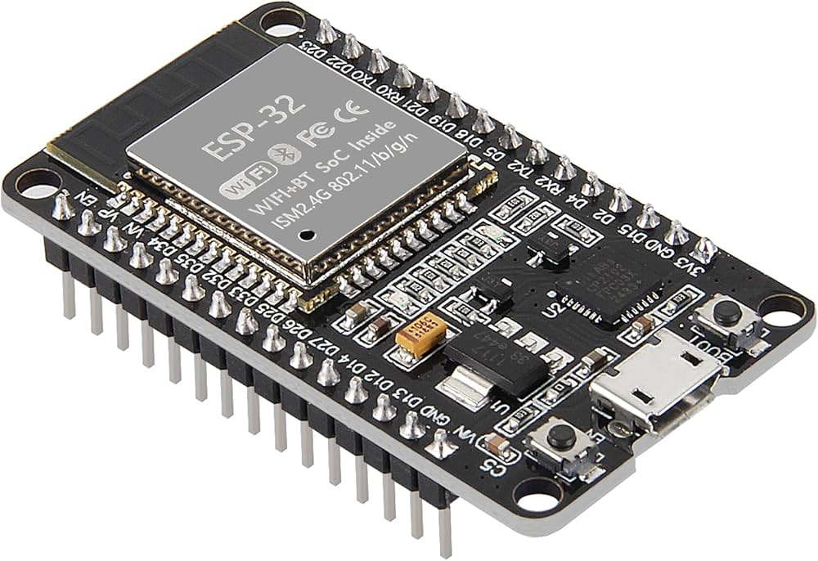
Figure 1:Esp32
- Capteurs
Capteur | Rôle
DHT22 | Mesure de la température
LDR | Mesure de la luminosité
PIR | Détection de présence
Tableau 4: Capteurs
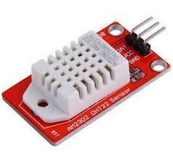
Figure 2: Détecteur de Température
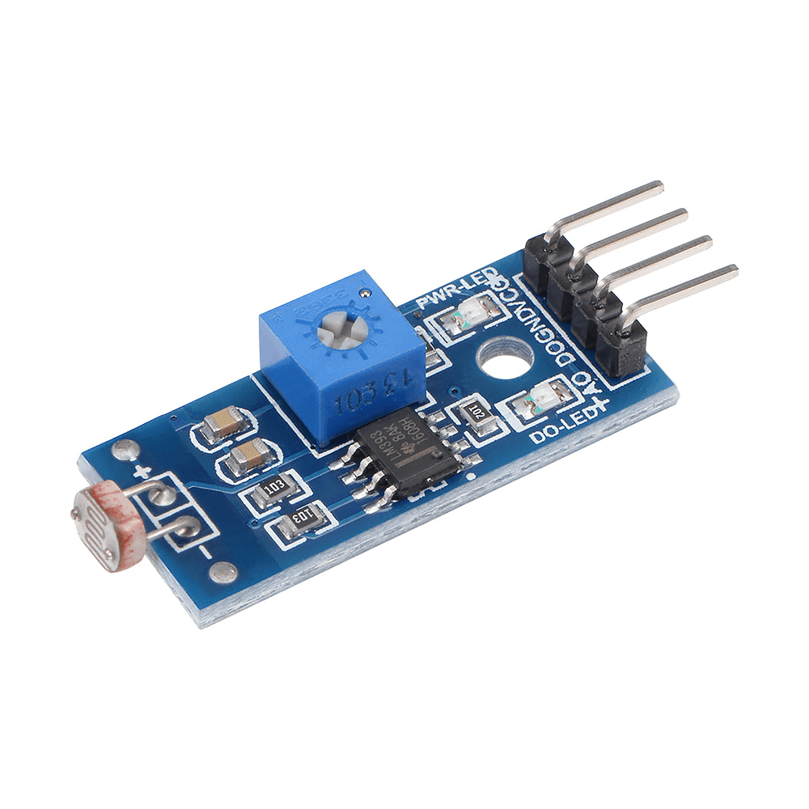
Figure 3: Détecteur de Luminosité
Figure 4: Détecteur de mouvement

- Actionneurs
Les LEDs sont utilisées comme système d’éclairage. Elles sont contrôlées par modulation de largeur d’impulsion (PWM), permettant un réglage précis de la luminosité.

- Affichage OLED
L’écran OLED SSD1306 permet l’affichage local :
- Température
- Luminosité
- État de présence
Figure 5: Écran Oled

Conception logicielle
- Environnement logiciel
Élément | Technologie
Langage embarqué | MicroPython
Communication | MQTT
Plateforme IoT | Node-RED
Interface web | HTML, CSS, JavaScript
Serveur | Flask / Node.js
Tableau 5: Logiciels

Conception de la communication

Protocole MQTT
Le protocole MQTT est utilisé pour :
- Sa légèreté
- Son modèle publish/subscribe
- Sa fiabilité en environnement IoT

Organisation des topics
La structure des topics MQTT est hiérarchique :
Topic | Description
home/salon/temp | Température salon
home/salon/lux | Luminosité salon
home/salon/presence | Présence salon
home/salon/led/set | Commande LED
home/salon/led/brightness | Luminosité LED
home/chambre/... | Idem chambre
home/cuisine/... | Idem cuisine
Tableau 6: Organisation des topics

Conception de l’application web
L’application web assure :
- L’affichage des données en temps réel
- Le contrôle ON/OFF des LEDs
- Le réglage de la luminosité
- Le choix de la pièce
- L’affichage jour/nuit
- Le contrôle vocal
Elle est conçue selon une architecture client-serveur avec des requêtes API REST reliées à Node-RED et MQTT.

Sécurité et fiabilité
Pour garantir la fiabilité du système :
- Gestion des erreurs capteurs
- Reconnexion automatique au WiFi
- Communication asynchrone via MQTT
- Séparation claire des composants

MODÉLISATION DU SYSTÈME

Diagramme de cas d’utilisation
Les principaux cas d’utilisation sont :
- Consulter les données des capteurs
- Allumer / éteindre une LED
- Régler la luminosité
- Sélectionner une pièce
- Visualiser l’état du système
- Objectif :
Décrire les interactions entre l’utilisateur et le système Smart Home.
- Acteurs :
- Utilisateur
- Administrateur (optionnel si demandé)
- Cas d’utilisation (liste) :

Acteur | Cas d’utilisation
Utilisateur | Se connecter
Utilisateur | Consulter les données (température, luminosité, présence)
Utilisateur | Allumer / Éteindre une lampe
Utilisateur | Régler la luminosité
Utilisateur | Choisir une pièce
Utilisateur | Commander par la voix
Système | Mode automatique
Système | Affichage OLED
Système | Publication MQTT
Tableau 7: Diagramme de cas d'utilisation

+------------------+
| Utilisateur |
+------------------+
| | |
| | |
+------------+ | +------------+
| | |
Consulter Commander Contrôle
capteurs lampe vocal
| | |
+----------+---------+--------+----------+
| |
Régler luminosité Choisir pièce

Le diagramme de cas d’utilisation met en évidence les différentes interactions entre l’utilisateur et le système Smart Home. Il montre que l’utilisateur peut consulter les informations environnementales, contrôler les équipements d’éclairage et interagir avec le système via une commande vocale.

Diagramme de séquence
Exemple : Allumer une lampe depuis l’application web
- Étapes
- L’utilisateur clique sur « Allumer »
- L’application envoie une requête HTTP
- Node-RED traite la requête
- Publication MQTT
- L’ESP32 reçoit le message
- La LED s’allume
- Retour de l’état vers l’application
Le diagramme de séquence décrit le déroulement des échanges entre les composants du système lors d’une commande d’allumage d’une lampe depuis l’interface web.
Utilisateur
|
| Cliquer ON
V
Application Web
|
| Requête HTTP
V
Node-RED
|
| Message MQTT
V
Broker MQTT
|
| Transmission
V
ESP32
|
| Activation LED
V
Lampe

CONCLUSION
Ce chapitre a permis d’analyser en détail les besoins du système Smart Home et de concevoir une architecture cohérente, modulaire et évolutive. Les choix technologiques effectués, notamment l’utilisation de l’ESP32, du protocole MQTT et de Node-RED, répondent parfaitement aux exigences du projet.
Cette conception constitue une base solide pour la phase de réalisation et de mise en œuvre du système, qui sera abordée dans le chapitre suivant.

CHAPITRE 3 : ARCHETECTURE MATÉRIELLE ET LOGICIELLE DÉTAILLÉE

INTRODUCTION
Ce chapitre présente l’architecture globale du système Smart Home ainsi que sa réalisation pratique.
Il décrit les composants matériels et logiciels utilisés, leur organisation ainsi que les principales étapes d’implémentation permettant d’assurer le fonctionnement du système.
L’objectif est de montrer comment la conception théorique a été traduite en une solution opérationnelle et fonctionnelle.

ARCHITECTURE GÉNÉRALE DU SYSTÈME
Le système Smart Home repose sur une architecture distribuée intégrant un microcontrôleur ESP32, un serveur Node-RED, un broker MQTT et une application web.
Cette architecture permet la collecte de données environnementales, le contrôle des équipements domestiques et l’interaction avec l’utilisateur en temps réel.
+---------------------------+
| Utilisateur |
+---------------------------+
|
V
+---------------------------+
| Application Web |
| (HTML, CSS, JavaScript) |
+---------------------------+
|
V
+---------------------------+
| Node-RED |
| API - Automatisation |
+---------------------------+
|
V
+---------------------------+
| Broker MQTT |
+---------------------------+
|
V
+---------------------------+
| ESP32 |
| Capteurs - LEDs - OLED |
+---------------------------+

ARCHITECTURE MATÉRIELLE

Composants matériels utilisés

Microcontrôleur ESP32
L’ESP32 constitue le cœur du système.
Il est responsable de :
- La lecture des capteurs
- Le contrôle des LEDs
- La communication WiFi
- L’échange de messages via MQTT
Avantages de l’ESP32 :
- WiFi intégré
- Faible consommation d’énergie
- Support du PWM pour la gestion de la luminosité
- Compatible MicroPython

Capteur de température (DHT22)
Le capteur DHT22 permet de mesurer la température ambiante avec une bonne précision.
Les données mesurées sont envoyées périodiquement vers Node-RED via MQTT.

Capteur de luminosité (LDR)
La LDR (Light Dependent Resistor) permet de mesurer l’intensité lumineuse ambiante.
Cette information est utilisée pour :
- L’affichage de l’état jour/nuit
- Le déclenchement automatique de l’éclairage en mode intelligent

Capteur de présence (PIR)
Le capteur PIR détecte la présence humaine dans une pièce.
Il joue un rôle clé dans l’automatisation du système, notamment pour :
- L’allumage automatique des LEDs
- L’optimisation de la consommation énergétique

LEDs et module PWM
Les LEDs représentent le système d’éclairage.
La modulation PWM permet :
- L’allumage et l’extinction
- Le réglage progressif de la luminosité (0 % à 100 %)

Écran OLED
L’écran OLED affiche localement :
- La température
- La luminosité
- L’état de présence
Il permet une visualisation directe sans passer par l’application web.
- Tableau récapitulatif du matériel
Composant | Fonction
ESP32 | Contrôle et communication
DHT22 | Mesure de température
LDR | Mesure de luminosité
PIR | Détection de présence
LEDs | Éclairage
PWM | Variation de luminosité
OLED | Affichage local
Routeur WiFi | Communication réseau
Tableau 8: Matériel

Schéma matériel global
DHT22 LDR PIR
| | |
+--------+--------+
|
ESP32
|
+--------+--------+
| | |
LEDs OLED WiFi

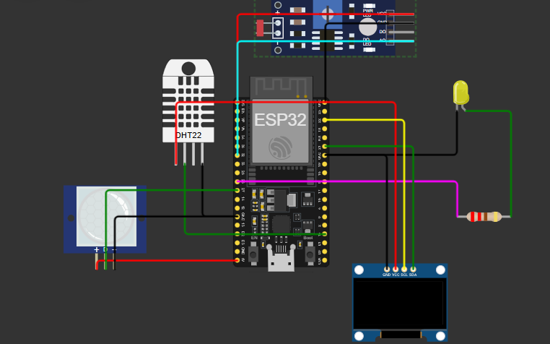
Figure 6: Architecture complet

ARCHITECTURE LOGICIELLE

Vue d’ensemble de l’architecture logicielle
L’architecture logicielle est basée sur une approche modulaire et distribuée.
Elle repose sur :
- MicroPython sur l’ESP32
- Node-RED comme middleware
- MQTT comme protocole de communication
- Application Web pour l’interface utilisateur

Communication MQTT
La communication est basée sur le modèle publish/subscribe.
Topic MQTT | Fonction
home/+/temp | Température
home/+/lux | Luminosité
home/+/presence | Présence
home/+/led/set | Allumage/Extinction
home/+/led/brightness | Intensité lumineuse
Tableau 9: MQTT

RÉALISATION DU SYSTÈME

Implémentation sur l’ESP32
L’ESP32 est programmé en MicroPython pour :
- Lire les capteurs
- Publier les données via MQTT
- Recevoir les commandes
- Gérer le PWM pour la luminosité
- Mettre à jour l’écran OLED

Mise en place de Node-RED
Node-RED est utilisé pour :
- Recevoir les données des capteurs
- Stocker l’état des équipements
- Fournir des API REST
- Gérer l’automatisation (présence, jour/nuit)
- Relier l’application web au broker MQTT

Application Web
L’application web permet :
- La visualisation des données en temps réel
- Le contrôle ON/OFF des LEDs
- Le réglage de la luminosité
- La sélection des pièces
- La commande vocale

TECHNOLOGIES UTILISÉES

Interface Web

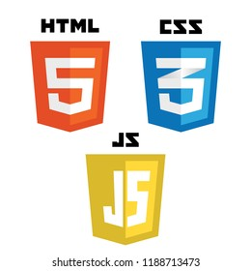

API Backend


Base de Données


Serveur local



Éditeur de code


Résumé
Tableau 10: Technologies utilisées
Composant | Technologie | Raison du choix
Interface web | PHP, HTML/CSS/Bootstrap | Facile à intégrer avec Laragon, très répandu
API backend | Python + Flask | Léger, rapide à déployer, RESTful et extensible
Base de données | MySQL | Intégration native avec Laragon, facile à administrer
Serveur local | Laragon | Environnement tout-en-un pour Windows
Editeur de code | VS Code | Léger, plugins utiles, support multi langage
Test API | Postman | Pour tester les requêtes POST/GET JSON entre PHP et Flask

Fonctionnalités offertes :
- Affichage des données en temps réel
- Commande ON/OFF des LEDs
- Réglage de la luminosité
- Sélection des pièces
- Commande vocale

INTERFACES

Page d’Accueil
- Présente les fonctionnalités principales du SmartHome.
- Fournit des liens vers les sections de connexion et d'inscription.
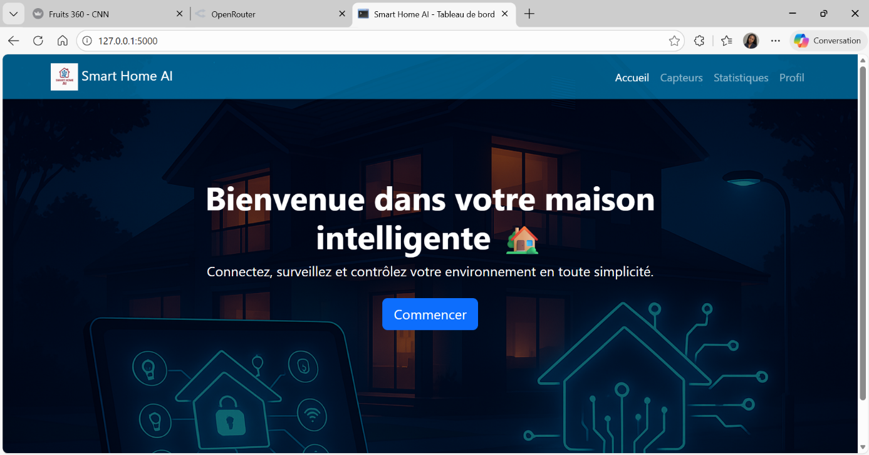
Figure 7: Page d'Accueil

Interface de Connexion / Inscription
- Permet aux utilisateurs de s'authentifier et de créer un profil.
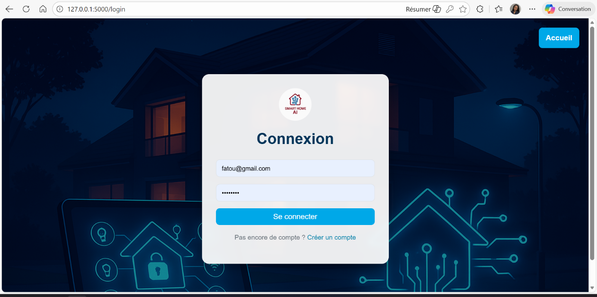
Figure 8: Interface de Connexion / Inscription

Dashboard Utilisateur
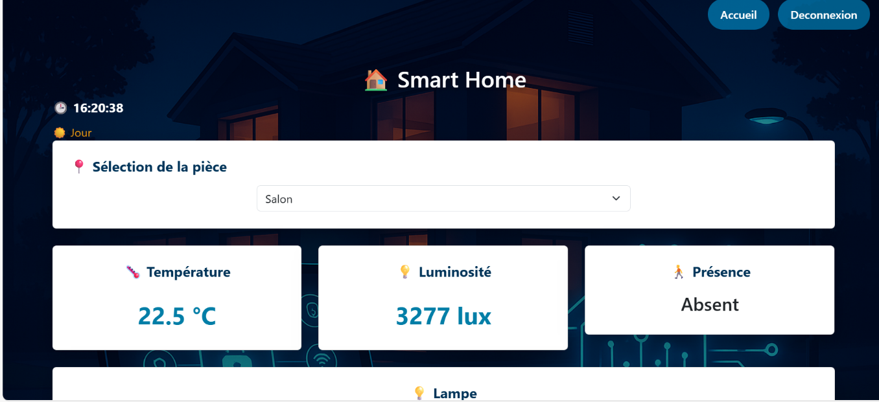
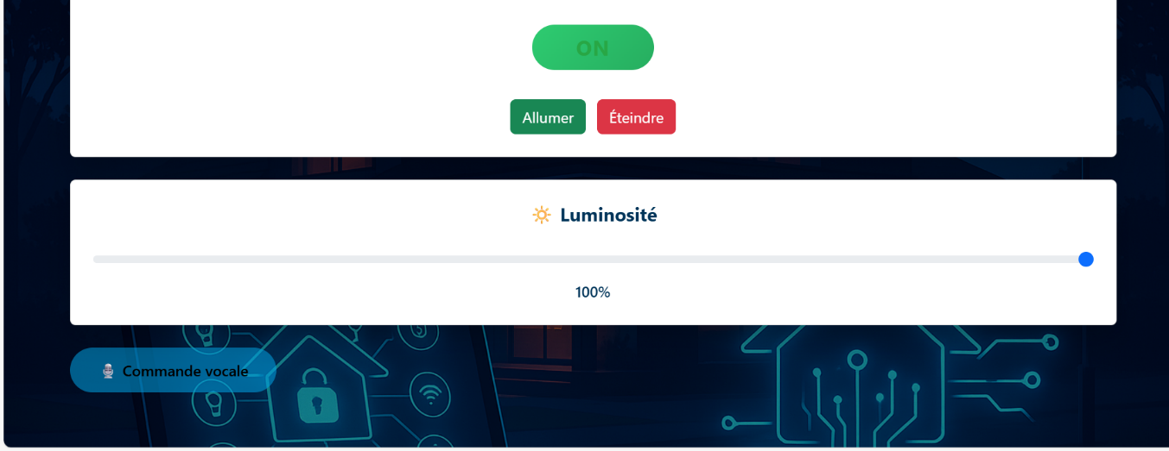
Figure 9: Interface Utilisateur

CONCLUSION
Ce chapitre a présenté l’architecture et la réalisation du système Smart Home.
La combinaison de l’ESP32, du protocole MQTT, de Node-RED et de l’application web permet de proposer une solution connectée, interactive et évolutive.
Cette architecture garantit une communication fluide entre les différents composants et facilite l’intégration de nouvelles fonctionnalités.

CHAPITRE 4 : EXPÉRIMENTATION, TESTS ET RESULTATS

INTRODUCTION
Ce chapitre présente les différentes phases de tests réalisées afin de vérifier le bon fonctionnement du système Smart Home développé. Les expérimentations ont permis d’évaluer la fiabilité de la communication, la précision des capteurs et la réactivité du système.

SCÉNARIOS DE TEST
Les tests ont été réalisés selon plusieurs scénarios représentatifs de l’utilisation réelle du système.
Scénario | Description | Résultat
Lecture des capteurs | Température, luminosité, présence | Fonctionnel
Communication MQTT | Envoi et réception des messages | Stable
Commande LED | Allumage / Extinction à distance | Réussi
Variation de luminosité | Contrôle PWM via application web | Partiellement fonctionnel
Affichage OLED | Données en temps réel | Fonctionnel
Commande vocale | Contrôle par la voix | Fonctionnel
Tableau 11: Scénarios de test

RÉSULTATS OBTENUS
Les résultats montrent que :
- Les capteurs fournissent des données cohérentes et exploitables.
- La communication MQTT est fiable et rapide.
- L’application web permet un contrôle efficace du système.
- Le système réagit correctement aux commandes manuelles et vocales.

LIMITES OBSERVÉES
Certaines limitations ont été identifiées :
- Sensibilité de la variation de luminosité selon le matériel utilisé.
- Dépendance à la qualité du réseau WiFi.
- Nécessité d’amélioration de la synchronisation des états.

CONCLUSION
Les tests réalisés confirment la faisabilité et la stabilité du système Smart Home.
Malgré quelques limitations techniques, les résultats obtenus sont satisfaisants et valident les choix technologiques adoptés.

CONCLUSION GÉNÉRALE ET PERSPECTIVES
Ce projet avait pour objectif de concevoir et de réaliser un système Smart Home intelligent permettant la surveillance et le contrôle d’un environnement domestique à l’aide de technologies modernes de l’Internet des Objets (IoT). À travers ce travail, nous avons mis en œuvre une solution intégrant à la fois des composants matériels, des logiciels embarqués et une application web de supervision.
Le système développé repose sur un microcontrôleur ESP32 connecté à différents capteurs (température, luminosité et présence), des actionneurs (LEDs) ainsi qu’un écran OLED pour l’affichage local des informations. La communication entre les différents éléments est assurée par le protocole MQTT, reconnu pour sa légèreté et son efficacité dans les environnements IoT. L’utilisation de Node-RED a permis de gérer les flux de données, les règles de contrôle et l’interface entre le matériel et l’application web.
L’application web réalisée offre une interface intuitive permettant de visualiser en temps réel les données des capteurs, de contrôler l’éclairage et d’interagir avec le système de manière simple et efficace. L’intégration du contrôle vocal constitue un apport innovant, améliorant l’ergonomie et l’accessibilité du système. Les différentes phases de tests ont démontré la stabilité globale de la solution ainsi que la cohérence des données échangées.
Ce projet a permis de consolider des compétences techniques variées, notamment en programmation embarquée (MicroPython), en communication réseau, en conception d’architectures IoT, ainsi qu’en développement web. Il a également permis de mieux comprendre les contraintes réelles liées à l’intégration matériel–logiciel et à la communication temps réel.
Malgré les résultats satisfaisants obtenus, certaines améliorations peuvent être envisagées. Parmi les perspectives futures figurent l’optimisation de la gestion de la luminosité, l’ajout de nouveaux capteurs, l’amélioration de la sécurité des communications, ainsi que le déploiement du système à plus grande échelle. Ces évolutions permettraient de rendre la solution plus robuste, plus intelligente et plus adaptée à un usage réel.
En conclusion, ce projet constitue une base solide pour le développement d’un système domotique intelligent et démontre l’importance des technologies IoT dans l’amélioration du confort, de la sécurité et de l’efficacité énergétique des habitations modernes.

